Portada

Diego Cid Torres

Microservicios Con Spring Boot

Formato:

Portada

Introducción
Objetivo General
Objetivos Específicos
Desarrollo:
- Descripción
- Arquitectura General
- Modelo de Datos
- Detalle por microservicio
- Comunicación entre microservicios
- Manejo de errores y validaciones
- Logs Estructurados
- Pruebas con postman
- Trabajo colaborativo y control de versiones
- decisiones técnicas relevantes
- diagramas de clases
- Diagrama de clases de uso

Conclusión

Introducción 2
2. Objetivos 3
2.1 Objetivo General: 3
2.2 Objetivos Específicos: 3
3. Desarrollo 4
Descripción.. 4
Arquitectura… 4
4.Modelo de Datos 4
5. Manejo de Errores 5
6. etc. 5
7. etc.. 5

Introducción

Objetivo General:

Definir…
implementar…
Desarrollar…
Construir..
Investigar…
Analizar…
Contribuir
Diseñar

2. Objetivos

2.1 Objetivo General:
Diseñar e implementar un sistema distribuido basado en microservicios independientes que gestione [ “perfumelandia”, “vetnova”,”ecomarket”,”book point”]... aplicando buenas prácticas de desarrollo, escalable, persistencia con jpa y comunicaciones entre servicios..

2.2 Objetivos Específicos:
Implementar la persistencia de datos mediante JPA + Hibernate con relaciones entre entidades.
Diseñar un modelo relacional normalizado coherente con el dominio del sistema.
Aplicar validaciones…
Desarrollar Endpoints…
Establecer Comunicación…
Gestionar el trabajo colaborativo…
etc…

3. Desarrollo

Descripción..
nombre del sistema..
Dominio…
justificación..

Arquitectura…
ejemplo…
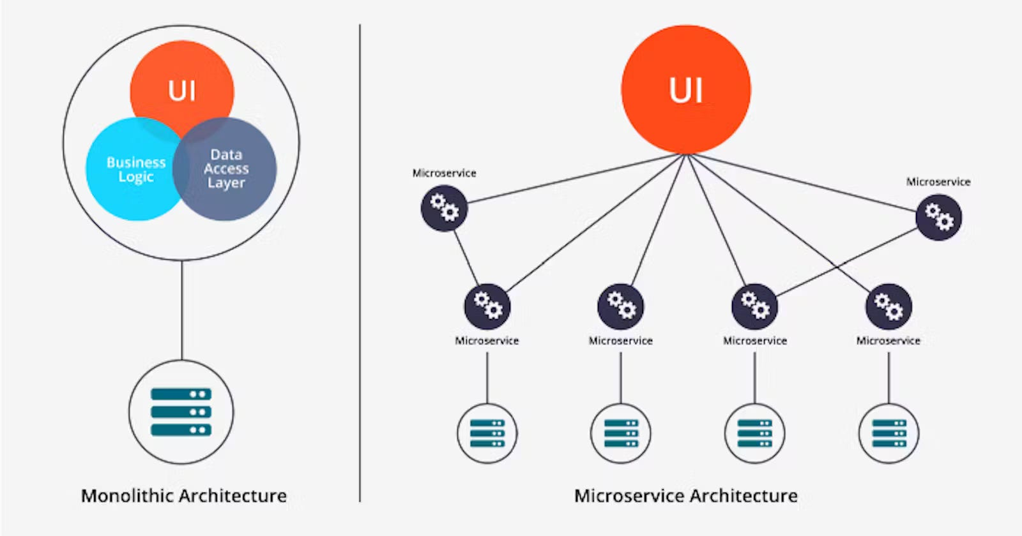

Resumen de microservicios…(tabla)

4.Modelo de Datos

Diagrama entidad-Relación

Configuración de la base de datos

Detalles por microservicio

Estructura de los paquetes
ejem:

GUIA_01_PRODUCTOS_SIMPLE/
├── ProductosApplication.java (Main - inicia la app)
├── model/
│ └── Producto.java (Entidad - tabla en BD)
├── repository/
│ └── ProductoRepository.java (Acceso a BD)
├── service/
│ └── ProductoService.java (Logica de negocio)
└── controller/
└── ProductoController.java (API REST)
Entidades y relaciones JPA.
Endpoints.
Reglas…
etc..

5. Manejo de Errores

6. etc.

7. etc..

